
Dépôt de Information sur les terres de l’Ontario (ITO)
Nom de la classe de données : Secteur d’intervention incendie
Documentation
Produit par : Unité de l’accès à l’information et des politiques de gestion de l’information
Ministère des Richesses naturelles et des Forêts
Date : 27 juillet 2015

But

Ce document fournit des informations supplémentaires pour appuyer l’utilisation des données géospatiales. Le diagramme du modèle physique fournit une représentation visuelle des relations dans la classe de données. L’historique des changements de données liste tous les changements de modélisation et d’accès survenus au cours du cycle de vie de la classe de données. Une description des données identifiant les noms des barèmes et des champs est disponible sur demande.

Besoin d’aide?
Veuillez communiquer avec le soutien de ITO en écrivant à lio@ontario.ca ou en composant le 705-755-1878 si vous avez besoin d’aide.

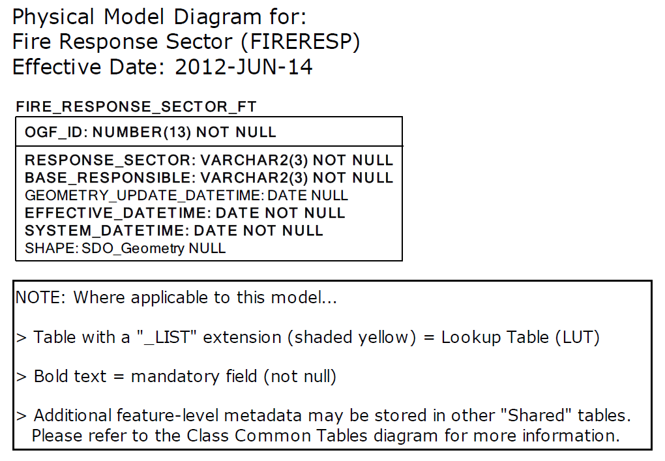

Historique des changements de classe de données

Nom de la classe de données : Secteur d’intervention incendie«CLASS_LONG_NAME»
Nom abrégé de la classe de données : FIRERESP«CLASS_SHORT_NAME»
Date  AAAA-MM-JJ | Détails du changement
9 juillet 2010 | Barème ajouté : FIRE_RESPONSE_SECTOR avec les colonnes suivantes :  - FMF_OBJECT_ID  - RESPONSE_SECTOR  - BASE_RESPONSIBLE
9 juillet 2010 | Converti en classe de données SIMPLE – les barèmes suivants ont été supprimés :  - GEOG_UNIT
1998 | NOUVELLE classe de données
Description des données
Veuillez vous référer au registre de métadonnées pour la description des données.

